VENDIM
Nr. 494, datë 24.8.2023

PËR MIRATIMIN E UNIFORMËS, SHENJAVE DALLUESE DHE MODELIT TË DOKUMENTIT INDIVIDUAL TË IDENTIFIKIMIT, NGJYRËS, SHENJAVE DHE PËRDORIMIT TË MJETEVE LËVIZËSE TË POLICISË BASHKIAKE
(Ndryshuar me VKM-në nr. 406, datë 19.6.2024)
(i përditësuar)
Në mbështetje të nenit 100 të Kushtetutës; të neneve 46, pika 6, dhe 47, pika 2, të ligjit nr. 89/2022, “Për Policinë Bashkiake”, me propozimin e ministrit të Brendshëm, Këshilli i Ministrave

VENDOSI:

1. Miratimin e uniformës dhe të shenjave dalluese të Policisë Bashkiake, sipas lidhjes nr. 1, që i bashkëlidhet këtij vendimi dhe është pjesë përbërëse e tij.
2. Miratimin e modelit të dokumentit individual të identifikimit të punonjësit të Policisë Bashkiake, sipas lidhjes nr. 2, që i bashkëlidhet këtij vendimi dhe është pjesë përbërëse e tij.
3. Miratimin e ngjyrës, shenjave dhe përdorimit të mjeteve lëvizëse të Policisë Bashkiake, sipas lidhjes nr. 3, që i bashkëlidhet këtij vendimi dhe është pjesë përbërëse e tij.
4. Ngarkohen njësitë e vetëqeverisjes vendore për zbatimin e këtij vendimi.
Ky vendim hyn në fuqi pas botimit në Fletoren Zyrtare.

KRYEMINISTËR
Edi Rama

LIDHJA NR. 1
(Ndryshuar me VKM-në nr. 406, datë 19.6.2024)

KREU I
PARAQITJA, FORMA, SPECIFIKIMET TEKNIKE DHE PËRSHKRIMI I UNIFORMËS SË POLICISË BASHKIAKE

PARAQITJA DHE FORMA E UNIFORMAVE TË POLICISË BASHKIAKE
Normat e furnizimit miratohen me vendim të Këshillit Bashkiak.
Uniforma do të jetë e ndarë në 3 lloje:
1. Uniforma shërbimi dimërore;
2. Uniforma shërbimi verore;
3. Uniforma ceremoniale.

1. UNIFORMA SHËRBIMI DIMËRORE

Kostum uniforme (xhaketë, pantallona, këmishë, kravatë, kapelë, këpucë).

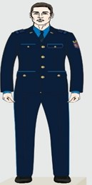
Xhaketa e kostumit të uniformës do të jetë blu e errët, me spaleta për vendosjen e shenjave të supit dhe katër kopsa. Ka katër xhepa me kapak (dy xhepa të vegjël në pjesën e gjoksit dhe dy xhepa të mëdhenj të poshtëm). Në krahun e majtë vendoset stema e Bashkisë. Te jaka vendoset elementi kryesor i stemës së Bashkisë. Xhaketa e uniformës për femra është e njëjtë, përveç modelimit, i cili duhet të jetë për femra, me kopsat në anën e majtë.

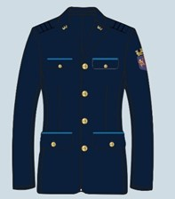

Pantallonat, njëlloj me xhaketën ngjyrë blu e errët. Pantallonat duhet të pajisen me dy xhepa të përparmë diagonalë dhe me një xhep të pasmë. Konstruksioni i pantallonave për meshkuj duhet të jetë sipas modelit klasik me vijë hekurosjeje. Pantallonat për femra kanë konstruksion të njëjtë, përveç modelimit, i cili duhet të jetë për femra.

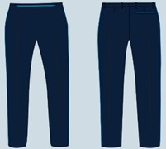
Pamja përpara Pamja prapa

Këmishë me mëngë të gjata ngjyrë e kaltër. Këmisha në pjesën e supeve ka 2 spaleta për montimin e shenjave të supit. Mbyllja e këmishës bëhet me 7 kopsa të vogla. Në krahun e majtë vendoset stema e Bashkisë. Në krahun e djathtë sipër vendoset shenja e gjoksit. Këmisha për femra është e njëjtë, përveç modelimit, i cili duhet të jetë për femra me kopsat në anën e majtë.
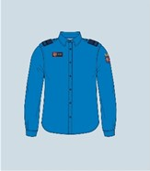

Kravata blu e errët, me një shirit të hollë të kaltër dhe gjerësi maksimumi 7–8 cm.
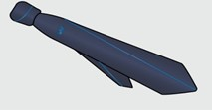
Kapelë blu e errët, me stemën e Bashkisë në qendër, shoqëruar me shirit të bardhë përpara dhe me kopsa si të xhaketës. Ka strehë plastike me ngjyrë të zezë. Ky model do të jetë për punonjësit meshkuj.

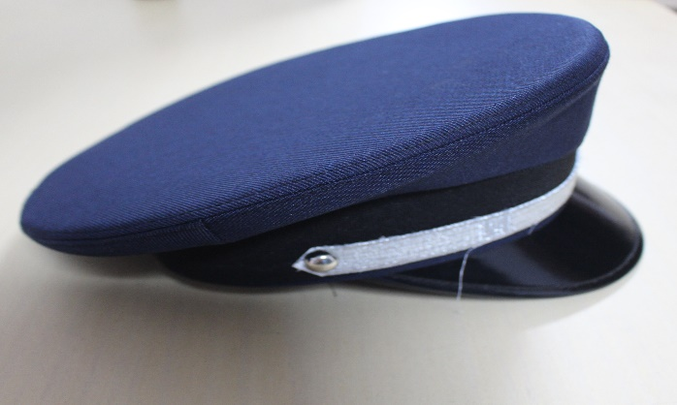  Pamja anash | 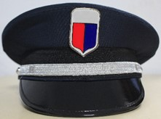  Pamja përpara | 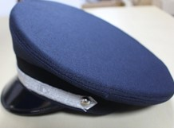  Pamja anash

Kapelë blu e errët, me stemën e Bashkisë në qendër, shoqëruar me shirit të bardhë përpara. Ky model do të jetë për punonjëset femra.
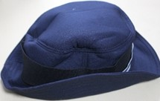  Pamja anash | 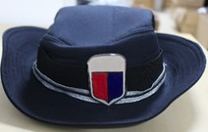  Pamja përpara | 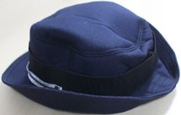  Pamja anash

Këpucë uniforme ngjyrë e zezë dhe me lidhëse.
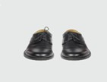

Pulovër blu e errët golf me zinxhir. Ka përforcime doku në bërryla dhe supe, me spaleta doku. Në krahun e majtë vendoset stema e Bashkisë. Në krahun e djathtë sipër vendoset shenja e gjoksit.
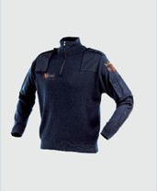

Xhup blu i errët në pjesën poshtë, shoqëruar me shirit të bardhë dhe të kaltër në formë kuadrati. Pjesa e sipërme është ngjyrë e kaltër. Mëngët janë ngjyrë blu e errët së bashku me jakën. Në krahun e majtë vendoset stema e Bashkisë dhe në krahun e djathtë, poshtë shiritit shenja e gjoksit. Në pjesën e pasme vendoset mbishkrimi: “POLICIA BASHKIAKE”.

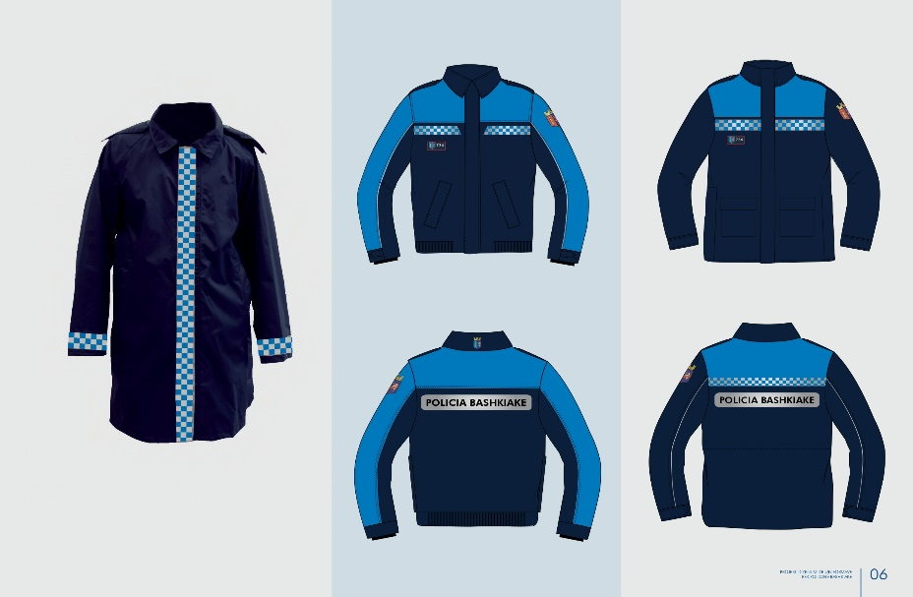
Pamja përpara

Pamja prapa

Xhuboks blu i errët në pjesën poshtë, shoqëruar me shirit të bardhë dhe të kaltër në formë kuadrati. Pjesa e sipërme është ngjyrë e kaltër. Mëngët janë një pjesë ngjyrë blu e errët dhe pjesa tjetër e kaltër. Jaka është blu e errët. Në krahun e majtë vendoset stema e Bashkisë dhe në krahun e djathtë, poshtë shiritit shenja e gjoksit. Në pjesën e pasme vendoset mbishkrimi “POLICIA BASHKIAKE”.

Pamja përpara
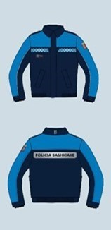
Pamja prapa

Këpucë me qafa, ngjyrë e zezë, me lidhëse. Këto shërbejnë edhe për stërvitje.
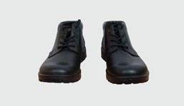

Bluzë e brendshme dimri e trikotuar, ngjyrë e zezë, me jakë rrethore. Në pjesën përpara në anën e majtë sipër, vendoset stema e Bashkisë dhe në pjesën prapa do të ketë mbishkrimin: “POLICIA BASHKIAKE”. Ky model shërben edhe për stërvitje.

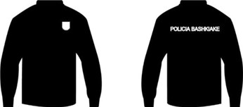
Pamja përpara Pamja prapa

Bluzë me mëngë të gjata ngjyrë blu e errët, e trikotuar, e hapur në mes dhe mbyllet përpara me tri kopsa të vogla. Në krahun e majtë vendoset stema e Bashkisë, ndërsa përpara në krahun e djathtë sipër, vendoset shenja e gjoksit. Bluza për femra është e njëjtë, përveç modelimit, i cili duhet të jetë për femra me kopsat në anën e majtë.

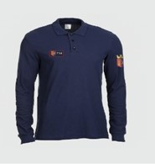

Pelerina e shiut është me ngjyrë të zezë. Pelerina në pjesën përpara në anën e majtë sipër ka stemën e Bashkisë dhe në pjesën prapa do të ketë mbishkrimin: “POLICIA BASHKIAKE”. Pelerina e shiut duhet të ketë prerje pardesyje, e padepërtueshme nga uji, era dhe me kapuç të lëvizshëm.

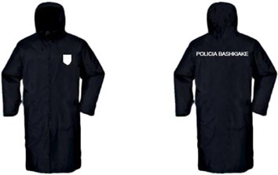
Pamja përpara Pamja prapa

Doreza ngjyrë të zezë.
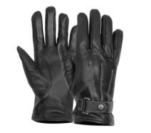

2. UNIFORMA SHËRBIMI VERORE

Kostum uniforme (xhaketë, pantallona, këmishë, kravatë, kapelë, këpucë).

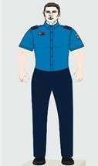

Pantallona ngjyrë blu e errët. Pantallonat duhet të pajisen me dy xhepa të përparmë diagonalë dhe me një xhep të pasmë. Ky model shërben edhe për stërvitje.

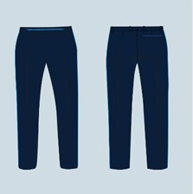
Pamja përpara Pamja prapa

Fund ngjyrë blu e errët për punonjëset femra. Konstruksioni i fundit, duhet të jetë sipas modelit klasik, me gjatësi deri në mes të kupës së gjurit.
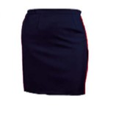
Këmishë me mëngë të shkurtra ngjyrë e kaltër. Këmisha në pjesën e supeve ka 2 spaleta për montimin e shenjave të supit. Mbyllja e këmishës bëhet me 7 kopsa të vogla. Në krahun e majtë vendoset stema e Bashkisë. Në krahun e djathtë sipër vendoset shenja e gjoksit. Këmisha për femra është e njëjtë, përveç modelimit, i cili duhet të jetë për femra me kopsat në anën e majtë.
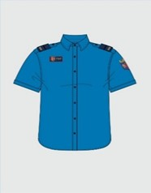
Këpucë gjysma verore (për meshkuj e femra), ngjyrë e zezë, me lidhëse për punonjësit meshkuj dhe me takë për punonjëset femra.

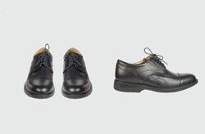  Për meshkuj | 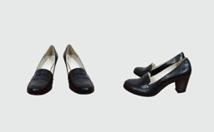 Për femra

Kapelë tip sportive me ngjyrë blu e errët me stemën e Bashkisë në mes dhe mbishkrimin: “POLICIA BASHKIAKE”.
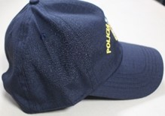  Pamja anash | 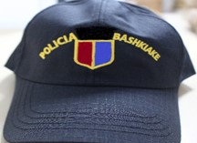  Pamja përpara | 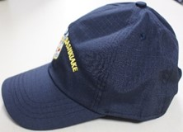  Pamja anash

Bluzë me mëngë të shkurtra e trikotuar, e hapur në mes dhe mbyllet përpara me tri kopsa të vogla. Pjesa poshtë është ngjyrë blu e errët së bashku me jakën, ndërsa pjesa sipër e kaltër. Në krahun e majtë vendoset stema e Bashkisë, ndërsa përpara në krahun e djathtë sipër, vendoset shenja e gjoksit dhe poshtë saj mbishkrimi: “POLICIA BASHKIAKE”. Ky mbishkrim është dhe në pjesën prapa. Bluza për femra është e njëjtë, përveç modelimit, i cili duhet të jetë për femra me kopsat në anën e majtë.
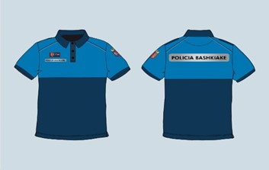
Pamja përpara Pamja prapa

Përdoruesit e biçikletave (pantallona, bluzë, atlete).

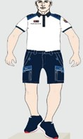
Bluzë me mëngë të shkurtra ngjyrë e bardhë, e trikotuar, shoqëruar me ngjyrë blu të errët në pjesën e supeve. Ka dy spaleta për vendosjen e shenjave të supit, e hapur në mes dhe jakë të zezë. Mbyllja përpara bëhet me tri kopsa të vogla. Në krahun e djathtë sipër, vendoset shenja e gjoksit dhe poshtë saj mbishkrimi: “POLICIA BASHKIAKE”. Ky mbishkrim vendoset dhe në pjesën prapa. Në krahun e majtë vendoset stema e Bashkisë. Bluza për femra është e njëjtë, përveç modelimit, i cili duhet të jetë për femra me kopsat në anën e majtë.
Pantallona të shkurtra ngjyrë blu të errët. Pantallonat kanë dy xhepa të përparmë diagonalë, dy xhepa në pjesën e poshtme me kapak ngjyrë të kaltër dhe dy xhepa të pasmë. Pantallonat për femra janë të njëjta, përveç modelimit, i cili duhet të jetë për femra me kopsat në anën e majtë.
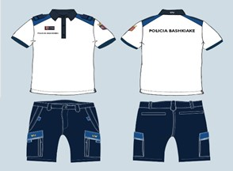
Pamja përpara Pamja prapa

Atlete ngjyrë blu të errët me lidhëse.
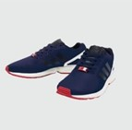

Bluzë e brendshme verore ngjyrë e zezë me jakë rrethore, e trikotuar. Në pjesën përpara do të jetë stema e Bashkisë, ndërsa në pjesën prapa mbishkrimi: “POLICIA BASHKIAKE”. Ky model shërben edhe për stërvitje.
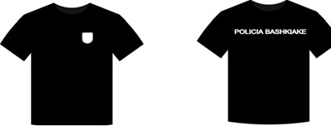
Pamja përpara Pamja prapa

Rrip mesi ngjyrë e zezë, me tokëz metalike katrore. Gjatësia dhe gjerësia standarde.

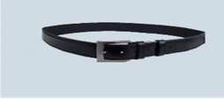

Jelek fosforeshent ngjyrë e verdhë me dy shirita të bardhë dhe të kaltër në formë kuadrati. Shiritat janë të vendosur horizontalisht. Në pjesën përpara në krahun e majtë vendoset mbishkrimi: “POLICIA BASHKIAKE”, ndërsa në krahun e djathtë vendoset shenja e gjoksit.

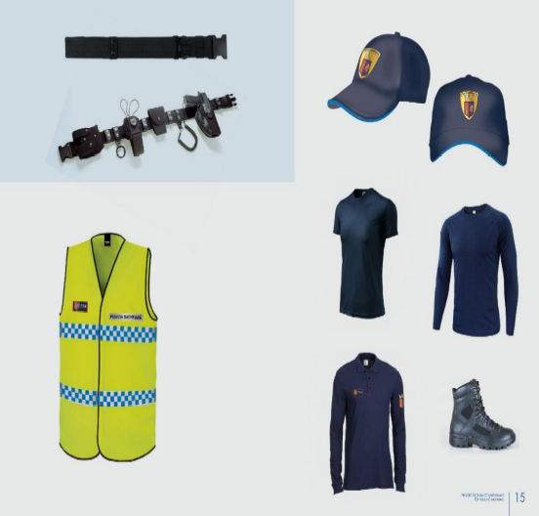

3. UNIFORMA CEREMONIALE

Kostum uniforme (xhaketë, pantallona, këmishë, kravatë, kapelë, këpucë, shiritat, dorezat, rrip mesi + rrip krahëqafë).

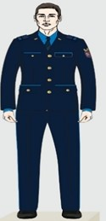

Xhaketa e kostumit të uniformës do të jetë blu e errët, me spaleta për vendosjen e shenjave të supit dhe katër kopsa. Ka katër xhepa me kapak (dy xhepa të vegjël në pjesën e gjoksit dhe dy xhepa të mëdhenj të poshtëm). Te jaka vendoset elementi kryesor i stemës së Bashkisë. Në krahun e majtë vendoset stema e Bashkisë. Xhaketa e uniformës për femra është e njëjtë, përveç modelimit, i cili duhet të jetë për femra, me kopsat në anën e majtë.
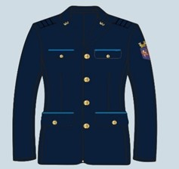

Pantallonat, njëlloj me xhaketën ngjyrë blu të errët. Pantallonat duhet të pajisen me dy xhepa të përparmë diagonalë dhe me një xhep të pasmë. Konstruksioni i pantallonave për meshkuj duhet të jetë sipas modelit klasik me vijë hekurosjeje. Pantallonat për femra kanë konstruksion të njëjtë, përveç modelimit, i cili duhet të jetë për femra.
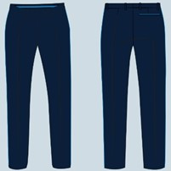
Pamja përpara Pamja prapa

Këmishë me mëngë të gjata, ngjyrë të kaltër. Këmisha në pjesën e supeve ka 2 spaleta për montimin e shenjave të supit. Mbyllja e këmishës bëhet me 7 kopsa të vogla. Në krahun e majtë vendoset stema e Bashkisë. Në krahun e djathtë sipër vendoset shenja e gjoksit. Këmisha për femra është e njëjtë, përveç modelimit, i cili duhet të jetë për femra me kopsat në anën e majtë. Për drejtuesin këmisha ka elemente të njëjta dhe me ngjyrë të bardhë.
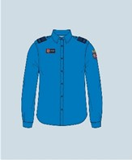

Kravata blu e errët, me një shirit të hollë të kaltër dhe gjerësi maksimumi 7–8 cm.

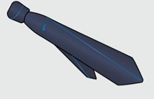

Kapelë blu e errët, me stemën e Bashkisë në qendër, shoqëruar me shirit të gërshetuar përpara. Shiriti ngjyrë ari është për drejtorin, shiriti ngjyrë argjendi për përgjegjësin e sektorit dhe shiriti ngjyrë e kaltër për punonjësin. Ka strehë plastike me ngjyrë të zezë.

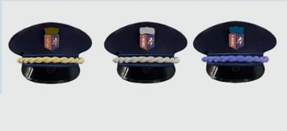
Drejtuesi Përgjegjësi i sektorit Punonjësi

Shiritat janë të gërshetuara. Shiriti ngjyrë ari është për drejtuesin, shiriti ngjyrë argjendi për përgjegjësin e sektorit dhe shiriti ngjyrë e kaltër për punonjësin.

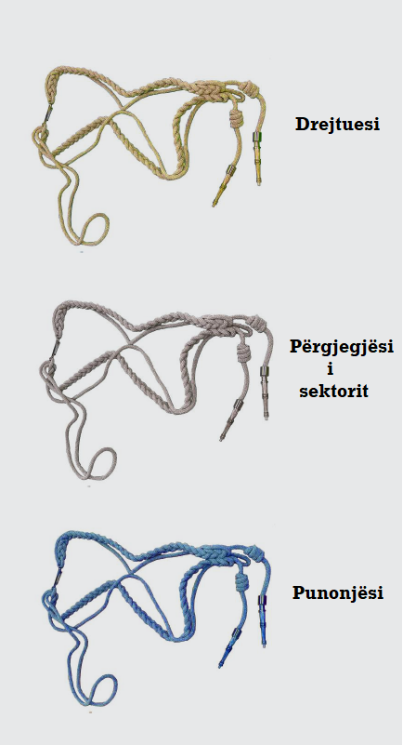

Këpucë uniforme ngjyrë të zezë dhe me lidhëse

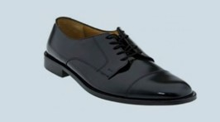

Doreza të bardha
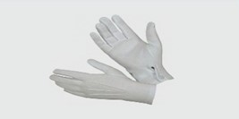

Rrip mesi + rrip krahëqafë e bardhë, tokëz metalike katrore me stemën e Bashkisë.

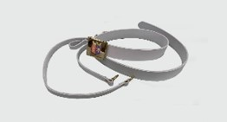

SPECIFIKIMET TEKNIKE TË SHENJAVE DALLUESE TË POLICISË BASHKIAKE

Shenjat dalluese të Policisë Bashkiake ndahen, si më poshtë:
a) shenja e supit;
b) shenja e gjoksit;
c) shenja e krahut.

Elementet e shenjave dalluese duhet të jenë të rregullta, pa deformime apo shkëputje të konfiguracioneve. Paraqitja, forma dhe përshkrimi i shenjave dalluese të Policisë Bashkiake janë, si më poshtë:

A. SHENJA E SUPIT

Shenjat e supit ngjyrë blu të errët (1 palë) janë në formë spaleti me përmasa 14 cm x 5 cm. Kjo shenjë ka elementin dallues të stemës së bashkisë, shoqëruar me shirita. Shenja me tre shirita ngjyrë ari për drejtorin, me dy shirita ngjyrë argjendi për përgjegjësin e sektorit dhe me një shirit të kaltër për punonjësin.

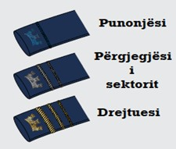

B. SHENJA E GJOKSIT

Shenja e gjoksit është në formë drejtkëndëshi me përmasa 9 cm x 4 cm. Brenda shenjës vendoset stema e Bashkisë dhe numri personal. Shenja vendoset në gjoks në krahun e djathtë. Kjo shenjë është e njëjtë për drejtuesin, përgjegjësin e sektorit dhe për punonjësin e Policisë Bashkiake.

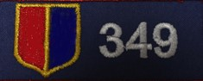

C. SHENJA E KRAHUT

Shenja e krahut është në formë mburoje me përmasa 8 cm x 6 cm. Shenja përmban stemën e bashkisë dhe mbi të mbishkrimin: “POLICIA BASHKIAKE”. Kjo shenjë vendoset në krahun e majtë. Kjo shenjë është e njëjtë për drejtuesin, përgjegjësin e sektorit dhe punonjësin e Policisë Bashkiake.
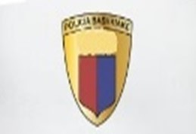

LIDHJA NR. 2

KREU II
MODELI I DOKUMENTIT INDIVIDUAL TË IDENTIFIKIMIT

1. Punonjësi i Policisë Bashkiake pajiset me dokumentin individual të identifikimit, i cili përmban:
a) në pjesën e mbetur në sfond shkruhen fjalët: “Stema e Policisë Bashkiake”;
b) në pjesën e sipërme në mes, vendoset mbishkrimi: “Bashkia ..., Policia Bashkiake”;
c) në anën e djathtë, fotografinë dhe poshtë fotografisë numri i dokumentit;
ç) në pjesën e majtë, shënohen emri, mbiemri, pozicioni;
d) në pjesën e pasme, në të gjithë sfondin, është “Logoja e stemës së bashkisë”.
2. Përmasat e dokumentit të identifikimit janë 8,5 cm x 5,5 cm, me rrumbullakim te katër cepat.

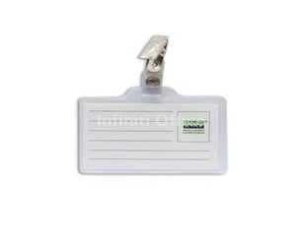

LIDHJA NR. 3

KREU III
NGJYRA, SHENJAT DHE PËRDORIMI I MJETEVE LËVIZËSE
TË POLICISË BASHKIAKE

1. Policia Bashkiake gjatë ushtrimit të detyrës përdor mjete lëvizëse.
2. Mjetet lëvizëse janë të uniformuara dhe klasifikohen si mjete rrugore. Ato kanë këto shenja:
a) ngjyrë të bardhë;
b) targat e mjeteve rrugore, në përputhje me kërkesat e Kodit Rrugor të Republikës së Shqipërisë;
c) mbishkrimet “POLICIA BASHKIAKE” vendosen në pjesët anësore, shoqëruar nga stema e bashkisë.
3. Mjetet janë me të drejtë përdorimi vetëm nga Policia Bashkiake.

